情報解禁日4月1日 8:30am (ジュネーヴ現地時間)

ボーム＆メルシエの
新作クリフトン コレクション

現代性とヴィンテージ、最高のバランスを追求

卓越した技術とデザインを組み合わせたタイムピースをお届けするボーム＆メルシエは今年も、大切な時間、感動、かけがえのない思い出を体現する新モデルの発表という高揚した時期を迎えます。クリフトン コレクションを通してメゾンは、設計士のように人生の大切な時をデザインします。緻密で高精度な設計の中で機能とデザインが互いに対話をしながら調和を目指します。熟練した技術、ボリュームとプロポーションのバランス、精密なラインとアングル。ノウハウを大胆に駆使しつつ想像力を羽ばたかせて夢のオブジェをつくり出します。クリフトン コレクションは、継承した遺産を大切に守り、既存のリミットを常に押し進め、革新を目指すビジョンを進めます。ボーム＆メルシエは1830年の創業以来、技術的な経験とデザイン感性により皆様の人生の多くの瞬間を共有し表現してきました。クリフトン ウォッチのデザインを新たにすることにより、メゾンはこのウォッチの新たな存在感をアピールします。新たな視点で見直すことにより、現代性とヴィンテージのインスピレーションのバランスを追求します。そこで常に全体の基調となるのがエレガンスです。

Watches & Wonders 2025ではクリフトン ボーマティックM0A10802、M0A10778、M0A10771の3つの新モデルが発表されます。コレクション全体の傾向を示すこれらのモデルは9月にローンチ予定です。ウィリアム・ボームとポール・メルシエの二人がメゾンを創った時からのクリエイティブな二元性を体現するものです。

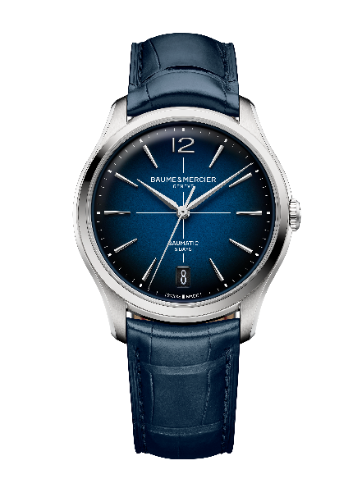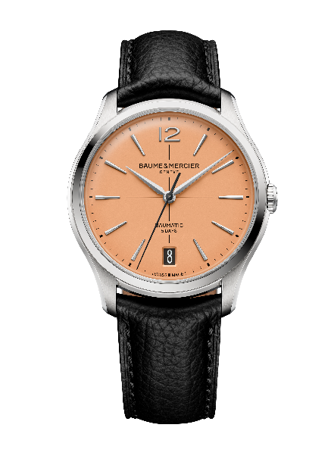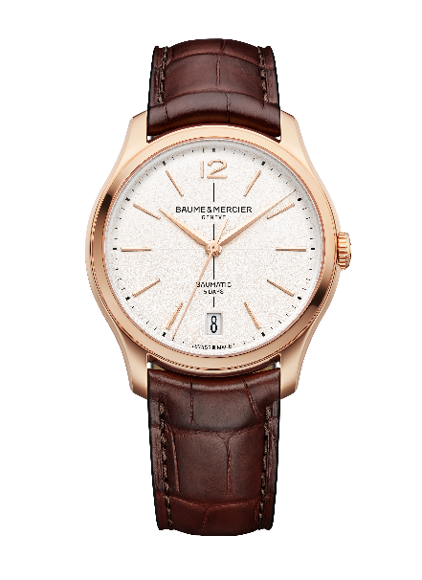

1950年代の時計製造の遺産

クリフトン コレクションは1950年代に流行した薄いラウンドウォッチを継承しています。そのモデルは究極の洗練を体現し、丁寧な作りこみを極めたタイムピースです。薄いケースは多くの場合ゴールドで、ゆるいカーブをつけたガラスの下の明るいトーンのダイヤルにアラビア数字が並びます。素晴らしいクラフツマンシップのノウハウがあちこちに生かされています。1950年代には時計の歴史に新たな動きがありました。ボーム＆メルシエでは変形ケースをブランドのスタイルのシグネチャーとしました。

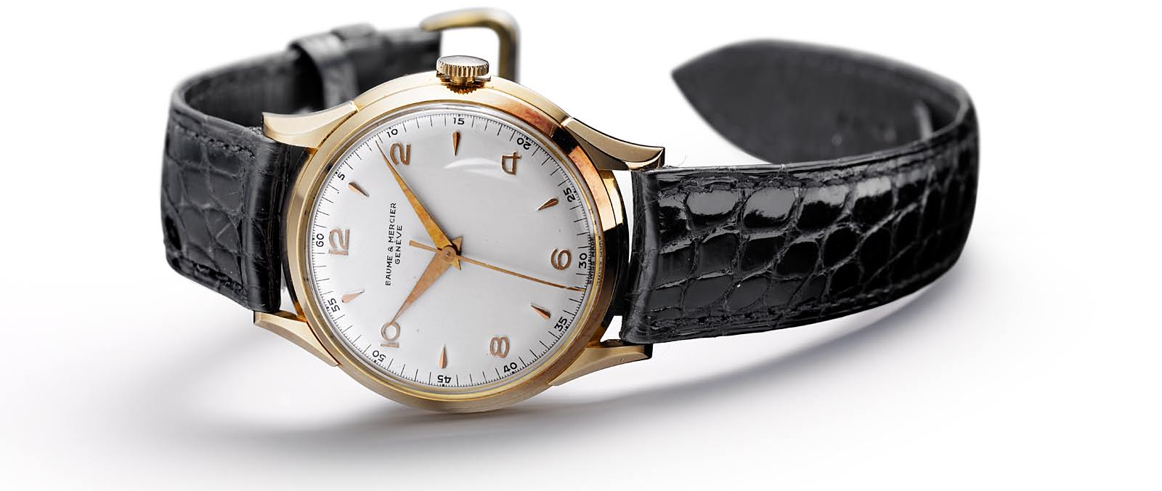

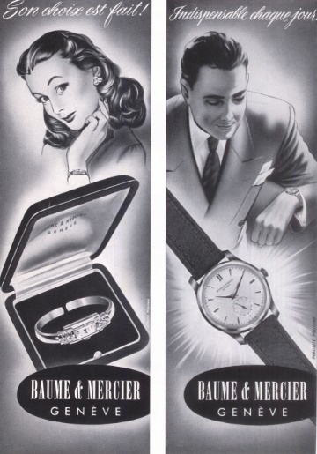
1950年代のウォッチには、シンプルなデザインという特徴があります。ミニマリストのダイヤルが好まれ、削ぎ落としたようなライン、構造的なカット、高貴な素材を通じて時を超えたエレガンスが表現されています。この控えめなラグジュアリーというコードがボーム＆メルシエのアプローチでもあり、当初から創造性と独創性、落ち着き、本物の価値を大切にしていました。

究極の洗練を求めると同時にメゾンは全てのクリエーションにおいて確かな品質を尊重します。1940年、1950年代には« Finely Crafted »という規格を設けこれをウォッチに記載しました。時計製造のアートは繊細な作りこみに現れます。細心のディテールと仕上げによりウォッチとムーブメントの美しさとパワーが引き出されます。次の表現がこの姿勢を表しています：「いかなる妥協もせず、最高品質の時計だけを作る」。1950年代は時計業界で品質、精度、信頼性、洗練といった価値を重視しそのための努力が始まった時期でした。

クリフトン コレクションに搭載されるマニュファクチュール ムーブメント、ボーマティックはボーム＆メルシエが開発したもので2018年に登場しました。この時代の流れに沿い卓越した技術と繊細な仕上げに注力しました。このムーブメントは熟練技術と厳しく管理された品質、そしてスイスの伝統的ノウハウへの情熱を秘めています。

現代の紳士たちの暮らしのアートを織りなす大切な時を刻むタイムピースです。

クリフトン ボーマティックの新モデルは、現代の紳士たちの大切な時間を見事に映し出します。このモデルは南アフリカの有名な保養地の岬を思わせる暮らしのアートを体現しています。その岬の名前がクリフトンです。ここにはメゾンと共通するシックでくつろいだ国際的な雰囲気があります。海と山の美しい自然に囲まれ太陽がさんさんと降り注ぐ静かな隠れ家のような土地です。丘に向かう斜面から岸壁までいくつもの洒落た邸宅が並び、大西洋を見渡す見事なパノラマが広がります。その先にはいくつかの豪華な最新鋭のヨットが、洗練されたデザインをきらめかせながら波間に漂います。テーブル山が間近にそびえたつこのレジデンシャルな空間に波のリズムがこだましていくようです。2011年に世界の新しい7つの偉大な自然景勝地に選ばれ、古くからの景勝地の一つです。楽園のように平和で美しい空気に満ちたこの土地で、時はゆったりと流れます。

クリフトン ボーマティックの新モデルはいずれも、このような時の流れと感動を見事に表現しています。いずれのモデルもこの穏やかな心持ちを確かなストラクチャーと色合いで表現し、高い完成度でウォッチの品格を映し出しています。

クリフトン コレクション、ヴィンテージのエレガンスの真髄

クリフトン コレクションはクラシックなスタイルに現代的な感性を見事に融合させたタイムピースです。現代の趣味の良い紳士たち、美学に敏感で確かな品質を尊重し、1950年代にルーツを持つ洗練されたエレガンスを愛するジェントルマンのためのタイムピースです。

« レトロ »な雰囲気のヴィンテージはエレガンスを感じさせます。

薄いラウンドケースは計算し尽くした曲面で包まれ、ややカーブしたガラスがはめこまれています。確かな品質、緻密なライン、理想的なプロポーション、完璧な仕上げ、これらの全てが高貴な雰囲気を醸し出します。黄金比率の示すこれらの秀でた特徴が、ボーム＆メルシエのロゴPhiのもとに集約されています。どのディテールも時を超えたエレガンスを雄弁に語ります。

クリフトン ボーマティックの新モデルM0A10802、M0A10778、M0A10771は控えめなラグジュアリーを落ち着きの中に表現します。エレガントなディテールがこれまでよりさらに多く見られます。まずケースのプロポーションと仕上げが見直されました。39ミリの径に対し、ケースの厚さは11.5ミリとなりました。以前のモデルでは12.2ミリから12.6ミリでした。着け心地がさらに良くなると共に、洗練されたよりコンテンポラリーなスタイルとなっています。12時位置にはアラビア数字が復活。インデックスはやや長めとなっています。6時位置の窓に表示されるデイトには新しいレタリングを採用しました。上部のサファイアガラスはややカーブし、コレクションのインスピレーションモデルの特徴をなぞっています。リューズは一体型でやや小ぶりとなり、ブレスレットのバックルは交換可能タイプです。

クリフトン ウォッチを選ぶ趣味の良い男性は、本物の価値を体現するメゾンの歴史と200年以上継承されてきたノウハウの価値を尊重しています。その歴史のように自らの人生を書き綴る紳士が選ぶウォッチは自らの深い自己証明につながり、他者に対する自らの存在をきちんと意識する中で選ばれます。ユニークで独創的なヴィンテージ スタイルは他のウォッチと一線を画します。

匠の技で表現する現代性

ノブレス オブリージュ：クリフトン コレクションではあらゆるディテールに洗練が秘められています。3つの新モデルに命を吹き込むマニュファクチュール ムーブメント ボーマティックの美しさとパワーは、洗練された仕上げに包まれたテクノロジーの傑作です。ボーム＆メルシエ設計のこのキャリバーは1500ガウスまでの耐磁性を保ち、振動数は4Hz (28 800振動／時)、5日（120時間）という優れたパワーリザーブを実現し、ケースは5気圧防水（約50 m）です。

デザイン的にも秀逸なこのキャリバーは、ブリッジにパール仕上げ、地板はサンドブラストでスネイル仕上げを施しています。ローターにはコート・ド・ジュネーブ装飾とスネイルを施した上、ゴールドカラーとスケルトンを加えました。さらにBaume & Mercierとエングレービングされています。

マニュファクチュール ムーブメント ボーマティックを搭載した全てのウォッチと同様、この3モデルも通常の国際保証の2年に加え6年の追加保証を提供します。購入日から60日以内にボーム＆メルシエの公式サイトwww.baume-et-mercier.comで必要な情報を登録していただくと、この国際保証8年の対象となります。

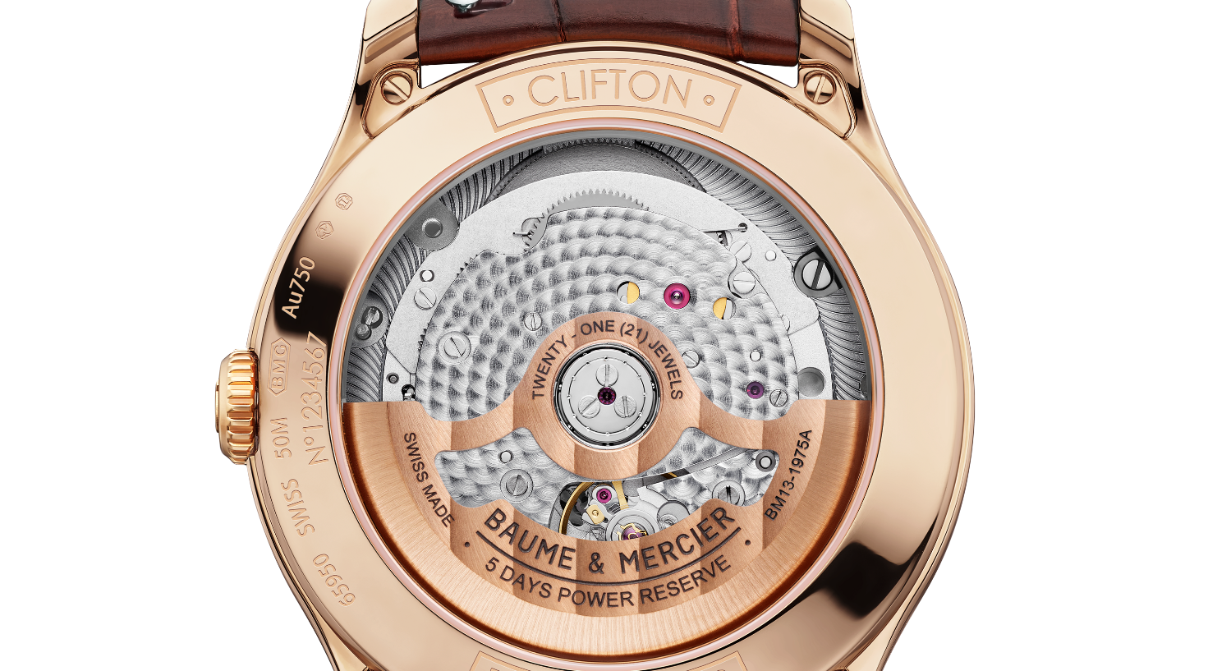

クリフトン ボーマティック M0A10802

径39ミリ、厚さ11.22ミリ。アイコニックなカーブしたラウンドケース、ピンクゴールド（18K）、ポリッシュ／サテン仕上げ。このケースは、両面反射防止加工が施された傷のつきにくいサファイアガラスによって保護されています。リューズはピンクゴールド（18K）製。サファイアケースバックにはご希望によりエングレービングを加えることができます。

繊細なオフホワイトのダイヤルがレトロな雰囲気をアピールします。グレイン仕上げによる独特のレリーフ感が色合いをひきたたせ、模様に深みが与えられ全体に温かみが生まれます。独特の質感が全体を生き生きと輝かせます。センターにブラックポイントを備えたブラックの分目盛が周囲を回ります。しなやかにのびた台形のインデックスはリベット留め、5Nゴールドカラーでファセット付。12時を飾るのはアラビア数字です。アルファ型の時針と分針は5Nゴールドカラーでファセット付、秒針もゴールドカラーです。6時位置の大きめの窓にはデイト表示。

マニュファクチュールの自動巻きムーブメント(BM13-1975A)がこのハイエンド ウォッチに命を吹き込みます。防水性は5気圧（約50ｍ）です。

ストラップはラージスケールのブラウンアリゲーター。同色のオーバーステッチを施し、ベージュのライニングにはオークルのオーバーステッチ、バックル回りにはフランジステッチを施しています。交換可能ストラップはカーブばね棒を使った信頼性の高いシステムで、工具を必要とせず自身で交換できます。ストラップは、5NゴールドPVDスティールのピンバックルで留めます。

このモデルに使われているゴールドは約23.20グラムです。

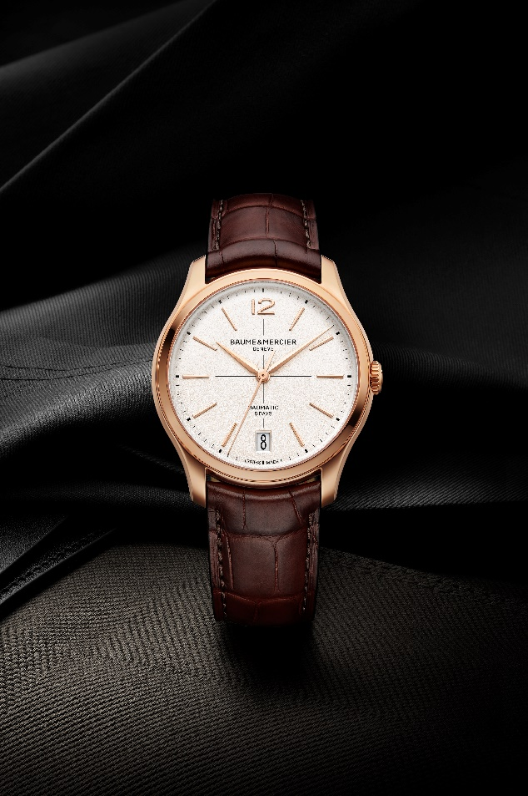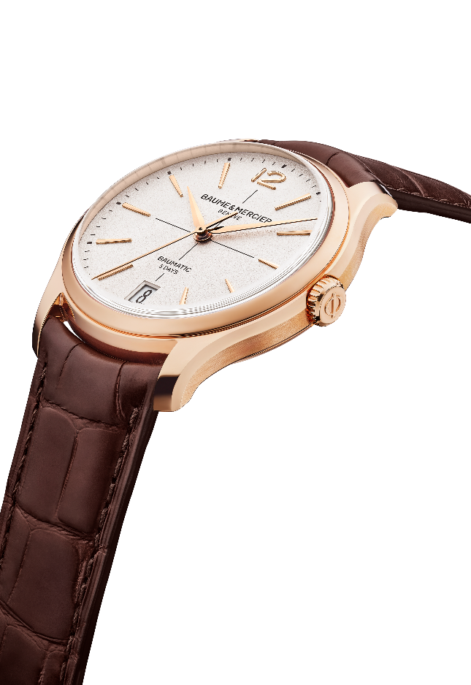

クリフトン ボーマティック M0A10778 350本限定モデル

明るいサーモンのオパリンダイヤルに時刻表示、カレンダー表示が並びます。1930年、40年代に好まれたヴィンテージの魅力にあふれた色合いが柔らかな温かみを感じさせます。ローズとピーチの間の理想的な色合い。輝きと深みの奥行きの中に時を超えた洗練に包まれたタイムピースの魅力が目を惹きます。リベット留めしたやや長めの台形型ロジウム仕上げのインデックスはファセット付です。12時はアラビア数字で表示。アルファ型の時分針もファセット付でロジウム加工されており、それに対して秒針はブラック加工としてデリケートな対比を見せています。デイトは6時位置の大きな窓に表示されます。周囲を回る分目盛もブラックです。

径39ミリ、厚み11.22ミリという新しいプロポーションにまとめたラウンドケースはステンレススティールで、ポリッシュ／サテン仕上げ、リューズも同様です。両面に反射防止加工が施された傷のつきにくいドーム型サファイアガラスがウォッチを保護します。4個のネジで固定しサファイアガラスをはめこんだケースバックには« Limited Edition One Of 350 »という特別なエングレービングが施されています。エングレービングでパーソナライズすることも可能です。

このタイムピースの高い技術性は、マニュファクチュールの自動巻きムーブメント、ボーマティック(BM13-1975A)を搭載することで保証されています。防水性は5気圧（約50ｍ）です。

ブラックカーフのストラップは交換可能で、同色のオーバーステッチが施されています。信頼性の高いカーブバネ棒システムを利用したこの交換可能ストラップは、ツールを必要とせず簡単に交換できます。ベージュカーフの交換可能ストラップが追加で付属。ステンレススティールの交換可能ブレスレットはフォールディングバックル、安全ボタン付です。

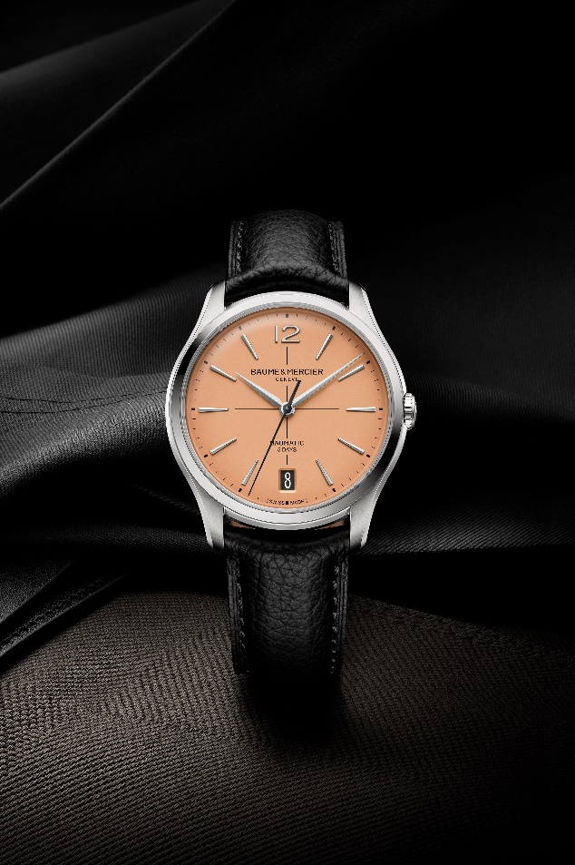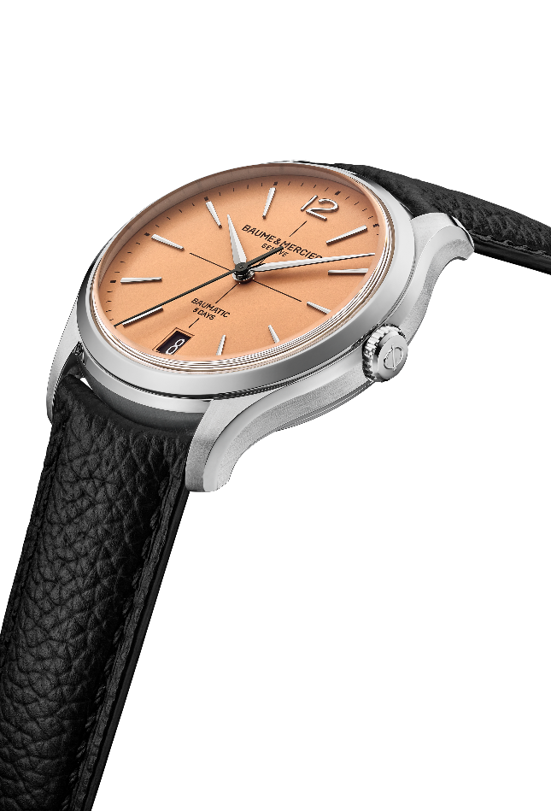

クリフトン ボーマティック M0A10771

ブルーのダイヤルは外側がダークで中央に向かって明るくなるグラデーション。ダイヤルが深みを増す洗練されたデザインです。ラッカー仕上げがさらに美しいニュアンスを醸し出しています。内側から光るようなブルー地の上に、コントラストをきかせたパワフルな白いインデックスとデイト表示が並びます。リベット留めしたやや長めの台形型ロジウム仕上げのインデックスはファセット付です。12時はアラビア数字で表示されます。アルファ型の時分針もファセット付で同様にロジウム加工、秒針もロジウム加工です。白の分目盛がダイヤルをリズミカルに縁取ります。6時位置の大きめの窓にデイトが表示されます。

径39ミリ、厚み11.22ミリという新しいプロポーションにまとめたラウンドケースはステンレススティールで、ポリッシュ／サテン仕上げ、リューズも同様です。このケースは、両面反射防止加工が施された傷のつきにくいサファイアクガラスによって保護されています。4個のネジで固定されたケースバックにもサファイアガラスがはめ込まれています。ご希望に応じてエングレービングを施すことが可能です。

マニュファクチュールの自動巻きムーブメント、ボーマティック(BM13-1975A)が搭載されたこのモデルは、信頼性が高く耐久性に優れています。防水性は5気圧（約50ｍ）です。

ストラップはラージスケールのブルーアリゲーター。同色のオーバーステッチを施し、ベージュのライニングにはボルドーのオーバーステッチ、バックル回りにはフランジステッチを施しています。非常に信頼性の高いカーブバネ棒のシステムを利用して、工具を必要とせずストラップを簡単に交換していただくことができます。交換可能なフォールディングバックルはステンレススティール製で、安全ボタンを備えています。

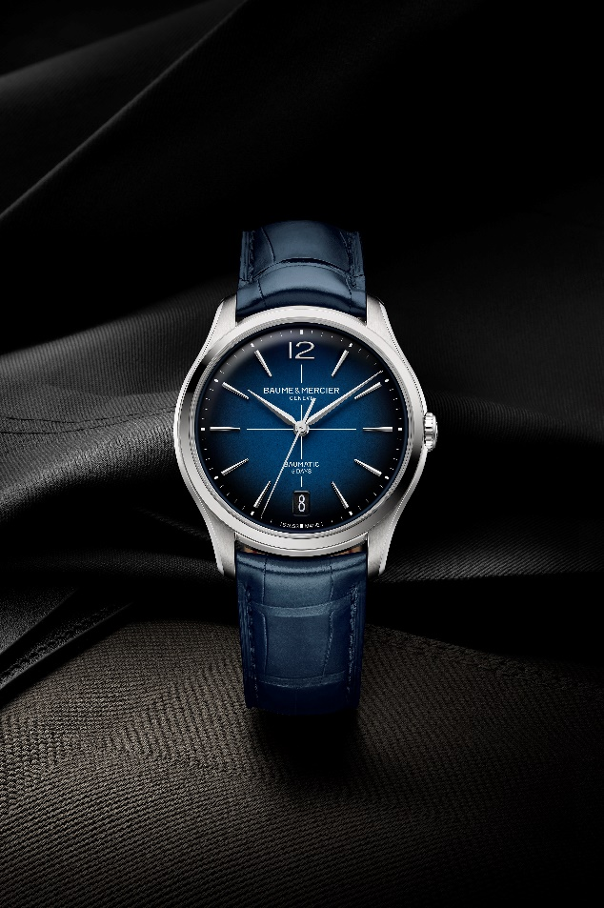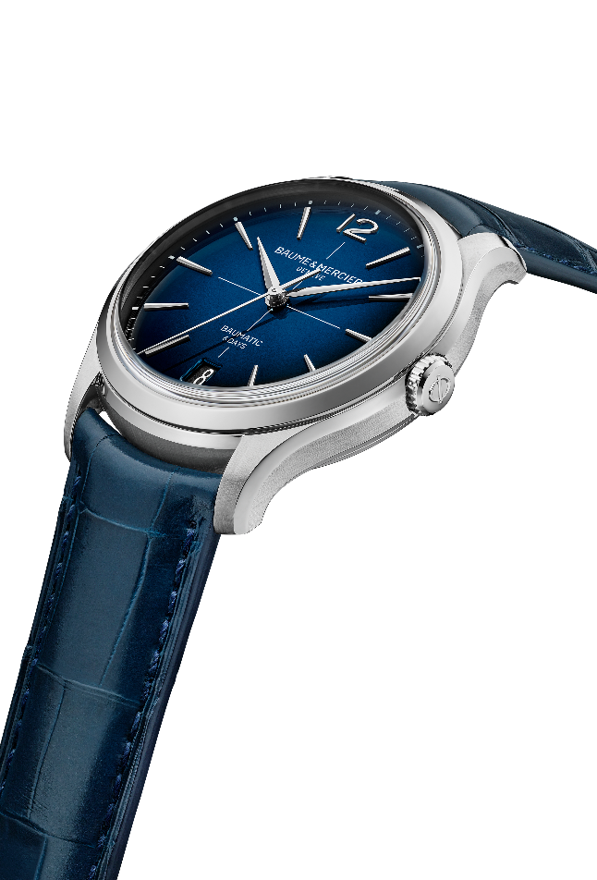

柔らかなカーブに包まれた新しいケースはクリフトン コレクションの新たなラグジュアリーを感じさせ、伝統の時計製造と革新のスピリット、そして洗練を同時に体現しています。人生の過去と未来が交差する瞬間に立ち会い、皆様と大切な時間を分かち合うこのウォッチは、ヴィンテージな2025年のトレンドをリードします。ボーム＆メルシエは継承してきた遺産を大切な土台とし、常に進化を続けます。

ボーム＆メルシエについて

1830年、スイスのジュラ地方で創業したボーム＆メルシエは世界的な評価を受けている老舗のウォッチメゾンです。スイスのジュラ地方の自然に囲まれたアトリエとジュネーブの本社から、メゾンは最高品質のタイムピースをお客様にお届けしています。時代のニーズに合わせ、デザインとイノベーションの融合を繰り返しながら、ボーム＆メルシエは独自のデザインを追求し、妥協を許すことなく最高品質の時計製造に向き合い続けてきました。それは創業当初から変わることなく今もなお歴史を刻み続けています。創業者ウィリアム・ボームとポール・メルシエとの出会い以来一貫しており、クラシックとクリエイティビティ、伝統 とモダン、エレガンスと個性を融合した、かつてないほどの時計製造を現代版として具現化し追求し続けています。

www.baume-et-mercier.com

